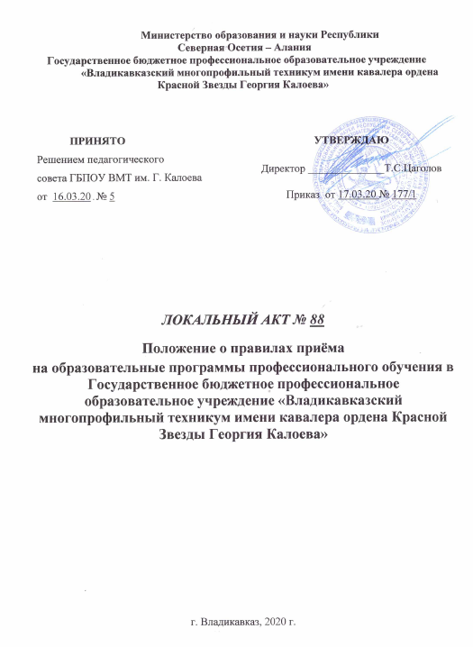

Министерство образования и науки Республики
Северная Осетия – Алания
Государственное бюджетное профессиональное образовательное учреждение
«Владикавказский многопрофильный техникум имени кавалера ордена Красной Звезды Георгия Калоева»

ПРИНЯТО  Решением педагогического  совета ГБПОУ ВМТ им. Г. Калоева  от 16.03.20 № 5 | УТВЕРЖДАЮ  Директор ______________Т.С.Цаголов  Приказ от 17.03.20 № 177/1

ЛОКАЛЬНЫЙ АКТ № 88
Положение о правилах приёма
на образовательные программы профессионального обучения в Государственное бюджетное профессиональное образовательное учреждение «Владикавказский многопрофильный техникум имени кавалера ордена Красной Звезды Георгия Калоева»

г. Владикавказ, 2020 г.

Положение
о правилах приёма на образовательные программы профессионального обучения в Государственное бюджетное профессиональное образовательное учреждение «Владикавказский многопрофильный техникум имени кавалера ордена Красной Звезды Георгия Калоева»

1. Общие положения
1.1. Настоящие Правила приема (далее - Правила) разработаны в соответствии:
- Законом Российской Федерации «Об образовании в Российской Федерации» от 29 декабря 2012 года № 273-ФЗ
- Приказом Министерства образования и науки Российской Федерации от 28января 2013 года № 50 «Об утверждении Порядка приема граждан на обучение по образовательным программам среднего профессионального образования на 2013-2014 учебный год»
- Уставом Государственного бюджетного образовательного учреждения среднего профессионального образования «Владикавказский многопрофильный техникум имени кавалера ордена Красной Звезды Георгия Калоева» (далее Техникум). Другими нормативными документами по вопросам приема.
- Положением о Многофункциональном Центре профессиональных квалификаций «Владикавказского многопрофильного техникума имени кавалера ордена Красной Звезды Георгия Калоева»
1.2. Настоящие Правила регламентируют прием в Техникум на очную форму обучения по образовательным программам профессиональной подготовки, по договорам с физическими и (или) юридическими лицами
1.3. Настоящие Правила регламентируют прием в Техникум на обучение с целью:
- профессиональной подготовки по профессиям рабочих и должностям служащих;
1.4. К освоению программ профессиональной подготовки, реализуемых в Техникуме, принимаются следующие граждане России, иностранные граждане и/или лица без гражданства:
1) лица, имеющие среднее общее образование, начальное профессиональное, среднее профессиональное и (или) высшее образование;
2) лица, получающие начальное профессиональное, среднее профессиональное и (или) высшее образование
1.5. Внутренний документооборот, прием документов и обучение ведётся
на русском языке.

2. Организация приема граждан
2.1. Условия приема.
2.1.1. Устанавливаются общие и специальные условия приёма в Техникум на обучение по программам профессиональной подготовки.
2.1.2. Общие условия приема определяются настоящими Правилами. Прием в Техникум для обучения по программам профессиональной подготовки осуществляется на основании заявления и по результатам собеседования. Обучение в Техникуме осуществляется на платной основе. Стоимость обучения устанавливается приказом директора колледжа и/или сметой.
2.1.3. Специальные условия приема по программам профессионального обучения, отличные от общих Правил приема, могут быть установлены приказом о зачислении. Приказ о зачислении на обучение может, в частности, предусматривать прием в Техникум без собеседования, обучение за счет средств колледжа, а также иные условия, отличные от установленных настоящими Правилами.
Специальные условия приема в Техникум могут устанавливаться в целях реализации проектов и программ, по распоряжениям директора колледжа, в рамках студенческого обмена, сетевых форм обучения, а также по иным основаниям, предусмотренным договорами, заключенными Техникумом с юридическими лицами.
2.2. Прием на обучение по программам профессиональной подготовки ведется в соответствии с графиком учебного процесса, утвержденного директором колледжа, размещенного на сайте колледжа.
2.3. Прием на обучение по программам профессиональной подготовки проводится по личному заявлению граждан. (Приложение 1)
2.3.1. При подаче заявления о приеме Заказчик/Потребитель предъявляет:
- документы, удостоверяющие личность (оригинал или ксерокопию) и законного представителя (для несовершеннолетних);
- ксерокопию документа государственного образца об образовании;
- копию трудовой книжки (по желанию) и иные документы, в случаях, предусмотренных законодательством РФ.
2.3.2. При личном представлении документов Заказчиком/Потребителем, допускается заверение их ксерокопии по оригиналу в Техникум.
2.3.3. В заявлении поступающим фиксируется факт ознакомления с Уставом, лицензией на право ведения образовательной деятельности и свидетельством о государственной аккредитации колледжа, Правилами оказания платных образовательных услуг, Положением о предоставлении скидок на обучение, образовательными программами, законом № 152-ФЗ «О защите персональных данных» и заверяется личной подписью Заказчика/Потребителя.
2.3.4. Заявление о приеме в Техникум и иные необходимые документы могут быть направлены поступающим через операторов почтовой связи общего пользования. Документы направляются поступающим через операторов почтовой связи общего пользования заказным письмом с уведомлением и описью вложения. Уведомление и заверенная опись вложения являются основанием подтверждения приема документов поступающего.
2.3.5. Заявление о приеме, а также иные необходимые документы могут быть направлены поступающим по факсимильной связи или по электронной почте.
2.3.6. Заказчик/Потребитель, представивший в Техникум заведомо подложные документы, несет ответственность, предусмотренную законодательством Российской Федерации.
2.4. Договор об оказании платных образовательных услуг.
2.4.1. Взаимные обязательства Техникума и поступающего, в том числе права и ответственность, определяются договором об оказании платных образовательных услуг, а также локальными нормативными актами, регламентирующими организацию образовательного процесса по программам профессиональной подготовки.
2.4.2. Условия Договора об оказании платных образовательных услуг
2.4.3. по программам профессиональной подготовки определяются
2.4.4. типовым (примерным) договором, форма которого утверждается
приказом директора колледжа.
2.4.5. Условия договора об обучении с оплатой стоимости обучения третьими лицами (юридическими и/или физическими лицами) определяются по согласованию с этими лицами.
2.5. Приказ о зачислении на обучение по программе профессиональной подготовки.
2.5.1. Прием на обучение по конкретной программе профессиональной подготовки осуществляется в сроки и на условиях, определенных приказом о зачислении на обучение.
2.5.2. Приказ о зачислении на обучение издается после приема документов на обучение и на основании данных об оплате этапа обучения.
2.5.3. Поступающим может быть отказано в приеме в Техникум по основаниям, предусмотренным законодательством об образовании РФ, настоящими Правилами, а также по иным основаниям, предусмотренным распорядительным актом учредителя, договором с юридическими лицами, в соответствии с которыми организован прием и обучение по программе профессиональной подготовки.
2.6. В случае выявления при проверке фактов неправомерного зачисления поступающего на основании представленных им недостоверных сведений слушатель подлежит отчислению в установленном порядке.
2.7. Техникум оставляет за собой право вносить дополнения и изменения в настоящие Правила приема при внесении изменений в законодательство РФ в части касающейся деятельности Техникума.
Приложение 1 к Положениию о приеме

Руководителю ТЕХНИКУМ
ГБПОУ ВМТ им. Г. Калоева
Т.С. Цаголову
_____________________
(Ф.И.О. заявителя)

Заявление

Прошу Вас зачислить меня в многофункциональный центр прикладных квалификаций для обучения по профессии________________________________________

_______________ ___________________
(дата) (подпись)

Ознакомлен с документами ТЕХНИКУМ ГБПОУ ВМТ: уставом, лицензией на право ведения образовательной деятельности, свидетельством о государственной аккредитации, программами профессиональной подготовки, Правилами оказания образовательных услуг, Положением о ТЕХНИКУМ, с перечнем документов, необходимых для поступления в ТЕХНИКУМ, с адресом сайта колледжа.

_______________ ____________________
(дата) (подпись)

О себе сообщаю следующее:
1.Фамилия,имя,отчество___________________________________________________
2.Число,месяц,годрождения________________________________________________
3.Сведения о стаже работы_________________________________________________
4.Домашний адрес________________________________________________________
________________________________________________________________________
5. Телефон: дом.________________________ сот._____________________________

_________________ ___________________
(дата) (подпись)

СОГЛАСИЕ НА ОБРАБОТКУ ПЕРСОНАЛЬНЫХ ДАННЫХ
Я, _______________________________________________________________________ , в соответствии со ст. 9 Федерального закона от 27 июля 2006 года № 152 -ФЗ «О персональных данных» даю согласие структурному подразделению ГБПОУ ВМТ, Многофункциональному центру прикладных квалификаций, расположенному по адресу: г. Владикавказ, ул. Шмулевича, 41 на обработку моих персональных данных, содержащихся в представленных мною документах (Ф.И.О., паспортные данные, регистрация по месту жительства, информация о моей трудовой деятельности, контактная информация и др.).
Я проинформирован, что под обработкой персональных данных понимаются действия (операции) с персональными данными в рамках выполнения Федерального закона от 27.07.2006 № 152 «О персональных данных» конфиденциальность персональных данных соблюдается в рамках законодательства Российской Федерации и Республики Северная Осетия-Алания.

________________ _____________ ______________________
(дата) (подпись) (Ф.И.О. полностью)

